同济大学计算机系

操作系统实验报告



实验内容 UNIX V6++完整的进程图象
学 号 2251745
姓 名 张宇
专 业 计算机科学与技术
授课老师 方钰

一、完成实验 4.1~4.2，依照实验指导的步骤，依次获取现运行进程 User 结构、Proc 结构和 Text 结构的内容，截图或绘制表格说明，并总结在 UNIX V6++中获取进程的代码段和可交换部分起始位置的逻辑地址和物理地址的方法。
1. 将调试目标设置为 Kernel.exe
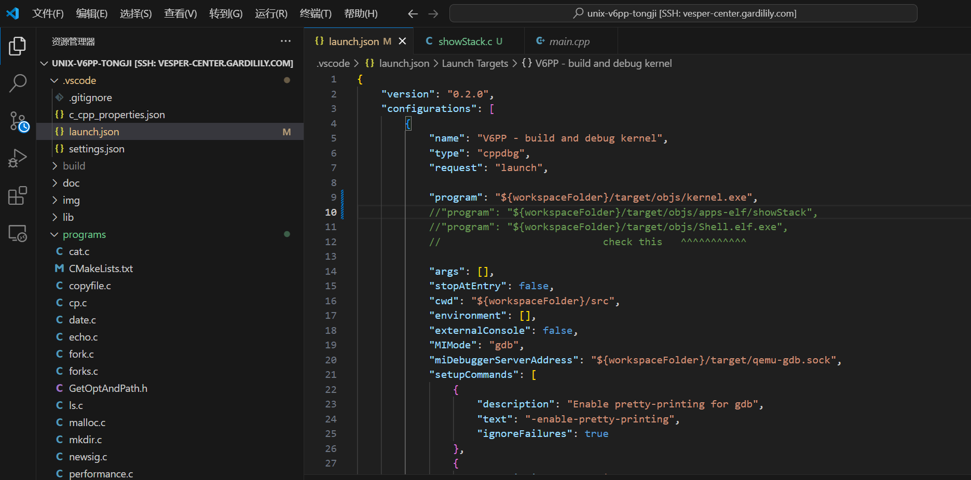
2. 在Process::Exit()函数中设置断点
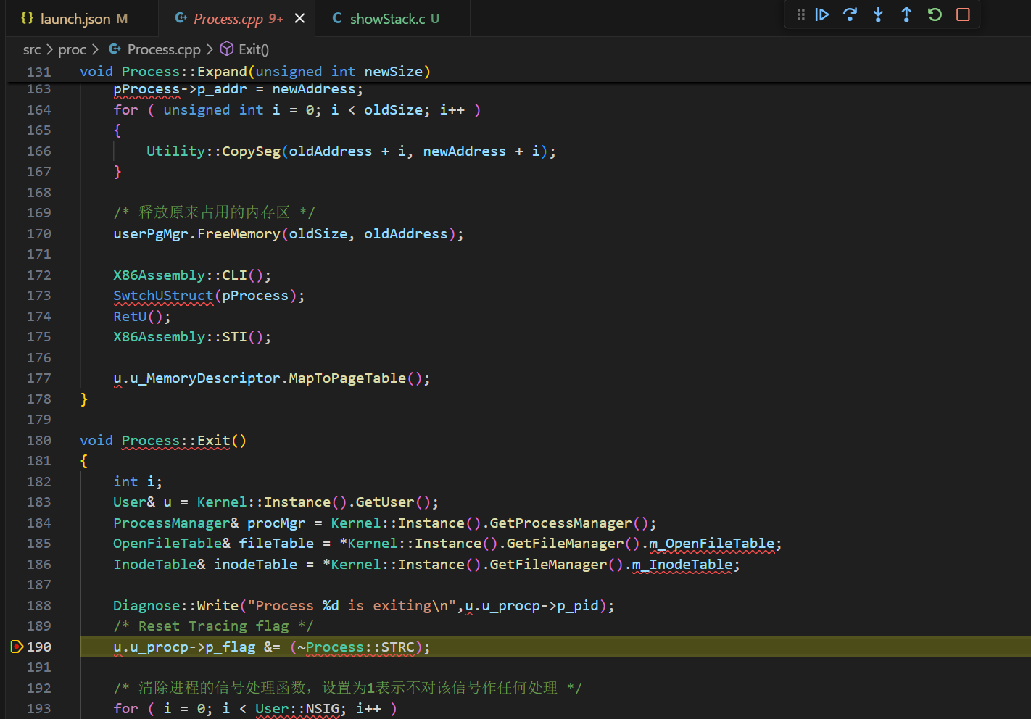
3. 在键入“cd bin”和“showStack.exe”后，程序执行完输出语句，停在 Process::Exit()函数中的断点处
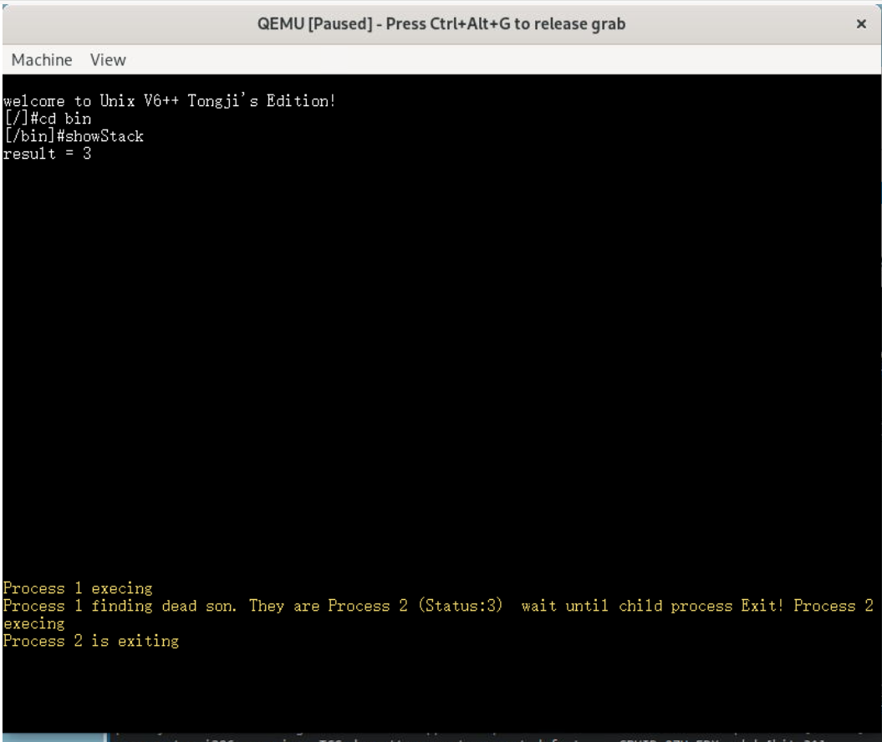
4. 获取进程的User 结构
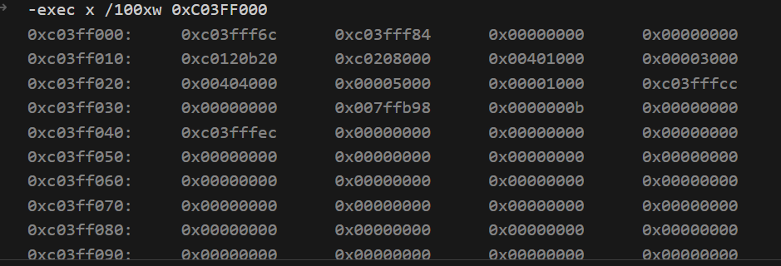
5. 获取进程的 Proc 结构
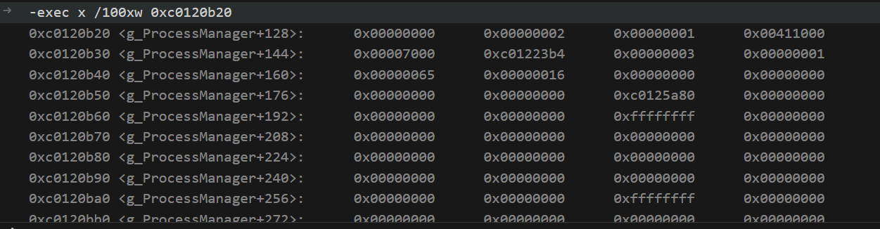
6. 获取进程代码段的Text结构
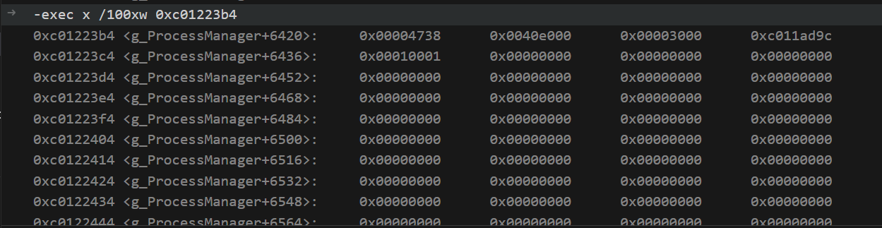
7. 在 UNIX V6++中获取进程的代码段和可交换部分起 始位置的逻辑地址和物理地址的方法
（1）可交换部分的逻辑地址，即 PPDA 区的逻辑地址固定为 0xC03FF000；
（2）可交换部分的物理地址，即 User->u_procp->p_addr;
（3）代码段的逻辑地址，即 User->m_TextStartAddress;
（4）代码段的物理地址，即 User->u_procp->p_textp->x_caddr。
二、根据实验4.1~4.2的实验结果，绘制进程的相对虚实地址映射表和4张物理页表。
1. 相对虚实地址映射表
 | PBA |  | s/u | r/w | p
0# | \ |  | \ | \ | \
…… |  |  | \ | \ | \
1024# | \ |  | \ | \ | \
1025# | 0 |  | 1 | 0 | 1
1026# | 1 |  | 1 | 0 | 1
1027# | 2 |  | 1 | 0 | 1
1028# | 1 |  | 1 | 1 | 1
1029# | 2 |  | 1 | 1 | 1
1030# | 3 |  | 1 | 1 | 1
1031# | 4 |  | 1 | 1 | 1
1032# | 5 |  | 1 | 1 | 1
…… | 全0
2047# | 6 |  | 1 | 1 | 1

2. 页目录
 | PBA |  | s/u | r/w | p
0# | 0x202 |  | 1 | 1 | 1
1# | 0x203 |  | 1 | 1 | 1
…… | …… | …… | …… | …… | ……
768# | 0x201 |  | 0 | 1 | 1
…… | …… | …… | …… | …… | ……

3. 768#页表
 | PBA |  | s/u | r/w | p
0# | 0 |  | 0 | 1 | 1
1# | 1 |  | 0 | 1 | 1
…… | …… | …… | …… | …… | ……
1023# | 0x411 |  | 0 | 1 | 1

4. 0# 页表
 | PBA |  | s/u | r/w | p
 | \ |  | \ | \ | \

5. 1#页表
 | PBA |  | s/u | r/w | p
0# | \ |  | \ | \ | \
1# | 0x40C |  | 1 | 0 | 1
2# | 0x40F |  | 1 | 0 | 1
3# | 0x410 |  | 1 | 0 | 1
4# | 0x412 |  | 1 | 1 | 1
5# | 0x413 |  | 1 | 1 | 1
6# | 0x414 |  | 1 | 1 | 1
7# | 0x415 |  | 1 | 1 | 1
8# | 0x416 |  | 1 | 1 | 1
…… | …… | …… | …… | …… | ……
1023# | 0x417 |  | 1 | 1 | 1

三、完成实验 4.3，获取完整的进程相对虚实地址映射表，补齐表5，并验证（2）中给出的相对虚实地址映射表是否正确。
1. 查看相对虚实地址映射表
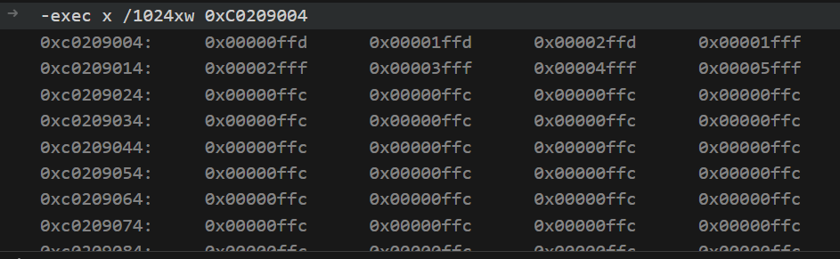
2. 补齐表5
页号 | 地址 | 值
页号 | 地址 | 高20位页框号 | 低12位标志位(u/s r/w p)
0# | 0xC0208000~0xC0208003 | \ | \
…… | \ | \ | \
1024# | 0xC0208000~0xC0208003 | \ | \
1025# | 0xC0209004~0xC0209007 | 0 | FFD（1111 1111 1101）
1026# | 0xC0209008~0xC020900B | 1 | FFD（1111 1111 1101）
1027# | 0xC020900C~0xC020900F | 2 | FFD（1111 1111 1101）
1028# | 0xC0209010~0xC0209013 | 1 | FFF（1111 1111 1111）
1029# | 0xC0209014~0xC0209017 | 2 | FFF（1111 1111 1111）
1030# | 0xC0209018~0xC020901B | 3 | FFF（1111 1111 1111）
1031# | 0xC020901C~0xC020901F | 4 | FFF（1111 1111 1111）
1032# | 0xC0209020~0xC0209023 | 5 | FFF（1111 1111 1111）
1033# | 0xC020901C~0xC020901F | 0 | FFC（1111 1111 1100）
…… | …… | …… | ……
2047# | 0xC0209FFC~0xC0209FFF | 6 | FFF（0000 0000 0111）
3. 经比较可得（2）中给出的相对虚实地址映射表完全正确

四、首先回答现运行进程的四张页表的逻辑地址是什么，再根据这个逻辑地址获取完整的进程物理页表，仿照表5，自行绘制表格说明，并验证（2）中给出的4张页表是否正确。
1. 四张页表的逻辑地址为：
0xC0200000（页目录），
0xC0201000（768#号页表），
0xC0202000（0#号页表），
0xC0203000（1#号页表）
2. 页目录
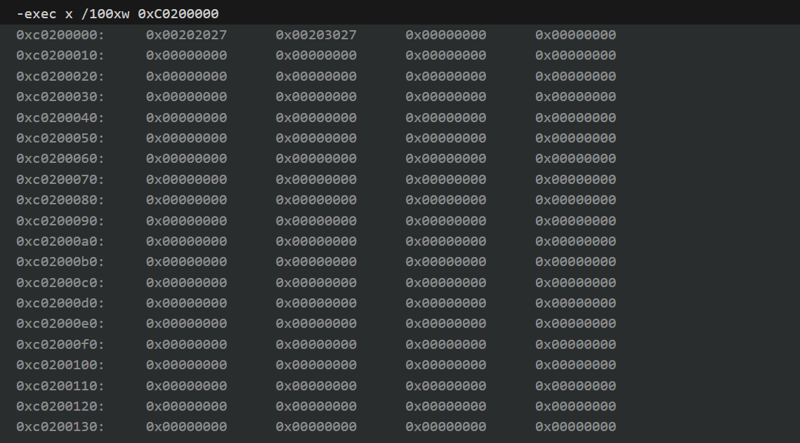
页号 | 地址 | 值
页号 | 地址 | 高20位页框号 | 低12位标志位(u/s r/w p)
0# | 0xC0200000~0xC0200003 | 0x202 | 027
1# | 0xC0200004~0xC0200007 | 0x203 | 027
…… | …… | …… | ……
768# | 0xC0200C00~0xC0200C03 | 0x201 | 023
…… | …… | …… | ……

3. 768#页表
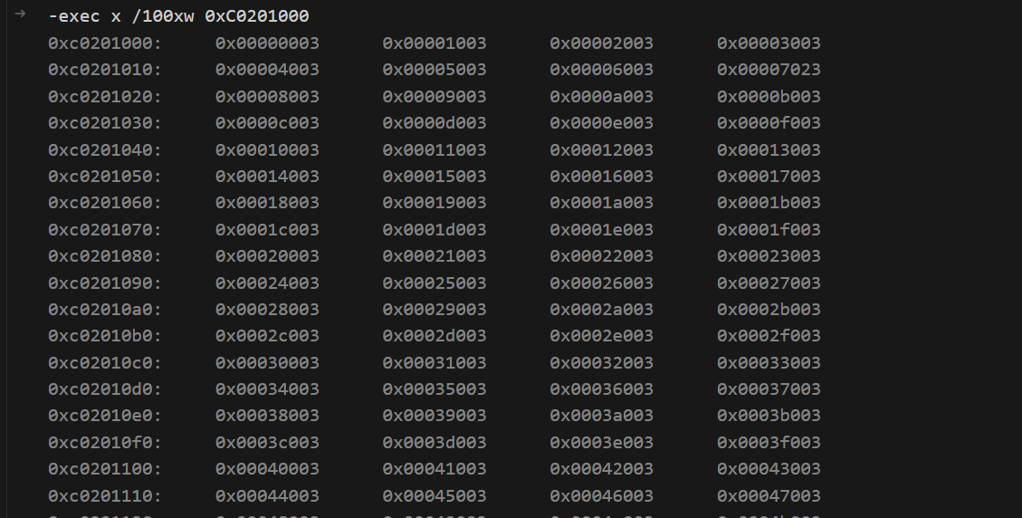
页号 | 地址 | 值
页号 | 地址 | 高20位页框号 | 低12位标志位(u/s r/w p)
0# | 0xC0201000~0xC0201003 | 0x000 | 003
1# | 0xC0201004~0xC0201007 | 0x001 | 003
…… | …… | …… | ……
1023# | 0xC0201FFC~0xC0201FFF | 0x411 | 063

4. 0#页表
页号 | 地址 | 值
页号 | 地址 | 高20位页框号 | 低12位标志位(u/s r/w p)
0# | 0xC0202000~0xC0202003 | \ | \
1# | 0xC0202004~0xC0202007 | \ | \
…… | …… | …… | ……
1023# | 0xC0202FFC~0xC0202FFF | \ | \

5. 1#页表
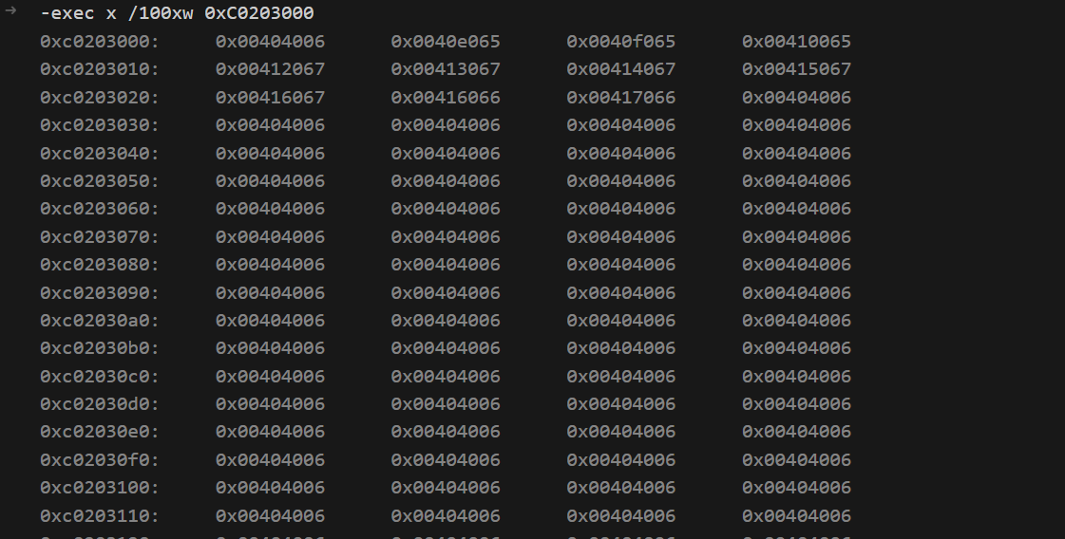
页号 | 地址 | 值
页号 | 地址 | 高20位页框号 | 低12位标志位(u/s r/w p)
0# | 0xC0203000~0xC0203003 | \ | \
1# | 0xC0203004~0xC0203007 | 0x40e | 065
2# | 0xC0203008~0xC020300B | 0x40f | 065
3# | 0xC020300C~0xC020300F | 0x410 | 065
4# | 0xC0203010~0xC0203013 | 0x412 | 067
5# | 0xC0203014~0xC0203017 | 0x413 | 067
6# | 0xC0203018~0xC020301B | 0x414 | 067
…… | …… | …… | ……
1023# | 0xC0203FFC~0xC0203FFF | 0x417 | 067
6. 经比较可得（2）中给出的4张页表完全正确

